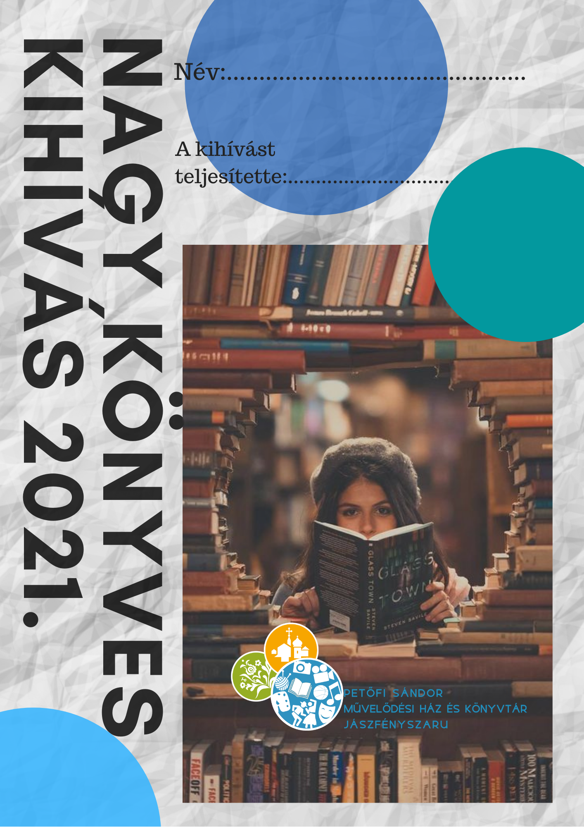

- Egy könyv, ami gyerekekről szól
Szerző:………………………………………………………………………………..
Cím: …………………………………………………………………………………………..Osztályzat:……………….

2. Egy olyan író könyve, akinek a cutter száma megegyezik tiéddel (Ebben kérd a könyvtáros segítségét!)
Szerző:………………………………………………………………………………..
Cím: …………………………………………………………………………………Osztályzat:…………………………

3. Egy olyan könyv, amit tavaly a Könyves kihívás 2020. - Jászfényszaru Városi Könyvtár Facebook csoportban ajánlottak
Szerző:………………………………………………………………………………..
Cím: …………………………………………………………………………………Osztályzat:…………………………

4. Egy könyv, amelynek a borítóján emberek láthatóak
Szerző:………………………………………………………………………………..
Cím: …………………………………………………………………………………Osztályzat:…………………………

5. A könyv, amit a kiadó miatt választasz
Szerző:………………………………………………………………………………..
Cím: ……………………………………………………………………………………………Osztályzat:………………

6. Egy könyv, ami kötődik Olaszországhoz vagy az olasz nyelvhez
Szerző:………………………………………………………………………………..
Cím: …………………………………………………………………………………Osztályzat:…………………………

7. Egy regény, amit fiatal szerző írt
Szerző:………………………………………………………………………………..
Cím: ……………………………………………………………………………………………Osztályzat:…………….

8. Egy olyan könyv, amit a könyvtár Facebook oldalának új könyvek albumaiban találsz (2020. március vagy július vagy október)
Szerző:………………………………………………………………………………..
Cím: …………………………………………………………………………………Osztályzat:…………………………

9. Egy könyv, amelynek a címében egy tárgy vagy tárgyak szerepelnek
Szerző:………………………………………………………………………………..
Cím: …………………………………………………………………………………Osztályzat:…………………………

10. Egy könyv, aminek a vége nyitva hagyja a cselekményt
Szerző:………………………………………………………………………………..
Cím: …………………………………………………………………………………Osztályzat:…………………………

11. Egy önéletrajzi témájú könyv
Szerző:………………………………………………………………………………..
Cím: …………………………………………………………………………………Osztályzat:…………………………

12. Egy könyv, aminek a címe utal a tartalmára, műfajára
Szerző:………………………………………………………………………………..
Cím: ……………………………………………………………………………….Osztályzat:…………………………

13. Egy könyv, amely Ausztráliában játszódik
Szerző:………………………………………………………………………………..
Cím: …………………………………………………………………………………Osztályzat:…………………………

14. Olvass el egy mesekönyvet, amit az illusztráció miatt választottál!
Szerző:………………………………………………………………………………..
Cím: …………………………………………………………………………………Osztályzat:…………………………

15. Egy könyv, ami számodra megelégedéssel végződik
Szerző:………………………………………………………………………………..
Cím: …………………………………………………………………………………Osztályzat:…………………………

16. Egy könyv, ami magyar író tollából származik
Szerző:………………………………………………………………………………..
Cím: ………………………………………………………………………………...Osztályzat:…………………………

17. Egy könyv, amiben a törvény nagyon fontos szerepet kap
Szerző:………………………………………………………………………………..
Cím: ……………………………………………………………………………………….Osztályzat:…………………………

18. Olvass el egy könyvet, ami a lelki épülésedet szolgálja!
Szerző:………………………………………………………………………………..
Cím: ………………………………………………………………………………..Osztályzat:…………………………

19. Egy könyv, aminek az elolvasására vágytál és nem csalódtál benne
Szerző:………………………………………………………………………………..
Cím: ……………………………………………………………………………….Osztályzat:…………………………

20. Egy könyv, ami kulturális helyszínekre vezet el (híres látnivalók, múzeumok, gyűjtemények)
Szerző:………………………………………………………………………………..
Cím: …………………………………………………………………………………Osztályzat:…………………………

21. Egy könyv, ami kisvárosban játszódik
Szerző:………………………………………………………………………………..
Cím: ……………………………………………………………………………….Osztályzat:…………………………

22. Egy olyan könyv, aminek a középpontjában a szerelem áll
Szerző:………………………………………………………………………………..
Cím: …………………………………………………………………………………Osztályzat:…………………………

23. Egy könyv, ami biztosan örömet okoz neked
Szerző:………………………………………………………………………………..
Cím: …………………………………………………………………………………Osztályzat:…………………………

24. Egy könyv a könyvtárból
Szerző:………………………………………………………………………………..
Cím: ……………………………………………………………………………….Osztályzat:…………………………

25. Egy könyv, amiben a főszereplő magyar
Szerző:………………………………………………………………………………..
Cím: ……………………………………………………………………………….Osztályzat:…………………………

26. Egy könyv, ami az elmúlt 20 évben jelent meg vagy adták ki újra
Szerző:………………………………………………………………………………..
Cím: ……………………………………………………………………………….Osztályzat:…………………………

27. Egy könyv, amit nem tudtál letenni
Szerző:………………………………………………………………………………..
Cím: …………………………………………………………………………………Osztályzat:…………………………

28. Egy szépirodalmi könyv
Szerző:………………………………………………………………………………..
Cím: ……………………………………………………………………………….Osztályzat:…………………………

29. Egy könyv, amiben az egyik szereplő számodra nagyon idegesítő
Szerző:………………………………………………………………………………..
Cím: …………………………………………………………………………………Osztályzat:…………………………

30. Olvass el egy általad választott novellát vagy kisregényt!
Szerző:………………………………………………………………………………..
Cím: ……………………………………………………………………………….Osztályzat:…………………………

31. Egy könyv, amit szerinted meg lehetne filmesíteni
Szerző:………………………………………………………………………………..
Cím: …………………………………………………………………………………Osztályzat:…………………………

32. Olvass el egy olyan könyvet, amelynek idős ember vagy emberek a főszereplői!
Szerző:………………………………………………………………………………..
Cím: ……………………………………………………………………………….Osztályzat:…………………………

33. Egy könyv, amelynek van előtörténete, a főhősét már ismered
Szerző:………………………………………………………………………………..
Cím: ……………………………………………………………………………..Osztályzat:…………………………

34. Egy regény, amiben fontos szerepet kap a konyha ( sütés, főzés, receptek, evés)
Szerző:………………………………………………………………………………..
Cím: ………………………………………………………………………………..Osztályzat:…………………………

35. Egy könyv, amiben szerepet kap az emberi test ( élve vagy halva)
Szerző:………………………………………………………………………………..
Cím: ………………………………………………………………………………..Osztályzat:…………………………

36. Olvass el egy pihentető olvasmányt!
Szerző:………………………………………………………………………………..
Cím: ………………………………………………………………………………..Osztályzat:…………………………

37. Egy könyv, ami egyszer olvasós
Szerző:………………………………………………………………………………..
Cím: ………………………………………………………………………….……..Osztályzat:…………………………

38. Egy könyv, ahol a szerző neve kötőjeles
Szerző:………………………………………………………………………………..
Cím: ………………………………………………………………………………..Osztályzat:…………………………

39. Egy könyv, aminek a címe félelmetes
Szerző:………………………………………………………………………………..
Cím: ………………………………………………………………………………..Osztályzat:…………………………

40. Egy könyv, amit a fülszövege alapján választottál ki
Szerző:………………………………………………………………………………..
Cím: ……………………………………………………………………………………..Osztályzat:…………………………

41. Egy könyv, aminek hihetetlen a sztorija
Szerző:………………………………………………………………………………..
Cím: ………………………………………………………………………………..Osztályzat:…………………………

42. Egy ősszel játszódó könyv
Szerző:………………………………………………………………………………..
Cím: ………………………………………………………………………………..Osztályzat:…………………………

43. Egy olyan könyv, aminek aktuális a témája
Szerző:………………………………………………………………………………..
Cím: ……………………………………………………………………………….Osztályzat:…………………………

44. Jolly Joker - a te választásod
Szerző:………………………………………………………………………………..
Cím: ……………………………………………………………………………….Osztályzat:…………………………

45. Egy könyv, amely váratlan fordulatot tartalmaz
Szerző:………………………………………………………………………………..
Cím: ………………………………………………………………………………..Osztályzat:…………………………

46. Olvass el egy könyvet a felnőtté válásról!
Szerző:………………………………………………………………………………..
Cím: ………………………………………………………………………………..Osztályzat:…………………………

47. Egy olyan műfajú könyv, amelyet a legszívesebben olvasol
Szerző:………………………………………………………………………………..
Cím: ………………………………………………………………………………..Osztályzat:…………………………

48. Egy könyv, amiben a főhős nagy hazafi ( nő/férfi is lehet)
Szerző:………………………………………………………………………………..
Cím: …………………………………………………………………………….Osztályzat:……………………………

49. Egy könyv, aminek a cselekménye fordulatos, izgalmas
Szerző:………………………………………………………………………………..
Cím: ………………………………………………………………………….……..Osztályzat:…………………………

50. Egy könyv, ami a gyerekkorod éveiben játszódik.
Szerző:………………………………………………………………………………..
Cím: …………………………………………………………………………………Osztályzat:…………………………

Kívánunk sok-sok maradandó élményt, szép gondolatot az idei könyves kihívásban!

A könyvtárosok

